Actividad 4 – Métodos de aprendizaje no supervisado



Presentado Por:
Damian Esteban Alarcon Pinzon

Presentado a:
Docente: Edgar Caicedo

Corporación Universitaria Iberoamericana
Facultad de Ingeniería
Bogotá, Colombia
2024
Introducción

La fase actual del proyecto retoma el sistema de transporte masivo local tipo Ciudad Móvil, previamente modelado a partir de estaciones, rutas, segmentos, horarios y transbordos, para avanzar hacia un análisis basado en aprendizaje no supervisado. Esta continuidad resulta esencial, porque permite conservar la coherencia del dominio y demostrar que una misma red de transporte puede estudiarse desde enfoques analíticos distintos.
Mientras que en la actividad anterior se trabajó la predicción del tiempo estimado de viaje, en esta entrega el interés se desplaza hacia el descubrimiento de patrones internos en los trayectos. En lugar de estimar una variable objetivo conocida, el propósito consiste en identificar grupos naturales de recorridos que compartan características operativas semejantes.
Este enfoque resulta especialmente útil para comprender la red desde una perspectiva descriptiva avanzada. Mediante técnicas de clustering es posible reconocer trayectos cortos y simples, trayectos afectados por la hora pico, recorridos con transbordos frecuentes o viajes de mayor complejidad operativa. Tales agrupaciones enriquecen la lectura del sistema y aportan una visión complementaria a la obtenida mediante modelos predictivos.
Para lograrlo se reutilizó la misma lógica del dataset generado para el proyecto, conservando variables estructurales y contextuales relacionadas con distancia, número de segmentos, transbordos, tráfico, clima, tipo de día y bloque horario. Sobre esta base se aplicó el algoritmo K-Means, seleccionando el número de clusters a partir del método del codo, la métrica silhouette y la interpretabilidad académica de los resultados.

Problema
Una vez que un sistema de transporte ha sido estructurado y convertido en un conjunto de datos analizable, surge una pregunta adicional a la predicción: ¿existen trayectos que, aun sin una etiqueta previa, compartan patrones operativos semejantes y puedan agruparse de forma natural? Esta pregunta es relevante porque permite comprender mejor la red, identificar perfiles de viaje y reconocer comportamientos recurrentes dentro de la operación.
En el sistema de transporte local trabajado en este proyecto, los trayectos no son homogéneos. Algunos son cortos, directos y de baja congestión, mientras que otros son más largos, incluyen transbordos y se ejecutan en franjas de alta demanda. Si todos estos recorridos se analizan únicamente de forma individual, se pierde la posibilidad de descubrir estructuras latentes que ayuden a clasificar el comportamiento del sistema.
Por ello, el problema central de esta actividad consiste en determinar cómo aplicar aprendizaje no supervisado sobre la red de Ciudad Móvil para segmentar los trayectos en grupos significativos, utilizando sus características operativas y manteniendo coherencia con la base estructural desarrollada en las actividades anteriores.

Objetivo general
Desarrollar un componente de aprendizaje no supervisado sobre el sistema de transporte masivo local tipo Ciudad Móvil, con el fin de identificar grupos de trayectos operativamente similares mediante un algoritmo de clustering.

Objetivos específicos
- Reutilizar el dataset del proyecto para conformar una versión orientada al análisis no supervisado.
- Seleccionar variables operativas adecuadas para el agrupamiento de trayectos.
- Preparar los datos mediante codificación de variables categóricas y escalamiento de atributos numéricos.
- Aplicar el algoritmo K-Means a distintos valores de k para evaluar configuraciones posibles.
- Seleccionar el número de clusters con apoyo del método del codo, el silhouette score y la interpretabilidad de los grupos.
- Interpretar académicamente los clusters encontrados y relacionarlos con perfiles reales de operación del sistema.
- Documentar de forma clara la metodología, las pruebas y las conclusiones del componente no supervisado.

Descripción de la fuente de datos
El componente no supervisado utiliza el archivo transport_unsupervised_dataset.csv, conformado por 1800 trayectos derivados de la misma simulación empleada en el componente supervisado. La diferencia principal radica en que, para este caso, se conservaron únicamente las variables relevantes para agrupar recorridos según sus características operativas.
Al igual que en la actividad anterior, la fuente es sintética y académicamente justificada. Su diseño parte de la red base de Ciudad Móvil, respetando estaciones, rutas, segmentos y condiciones plausibles de operación. Esto garantiza continuidad metodológica y evita que el clustering se aplique sobre una base desconectada del proyecto.

Variables empleadas para agrupamiento
Las variables seleccionadas se prepararon según su naturaleza, combinando escalamiento numérico y codificación de atributos categóricos.
Variable | Preparación del dato | Aporte al agrupamiento
distance_km | Numérica escalada | Distingue trayectos cortos, medios y largos.
segment_count | Numérica escalada | Representa la longitud estructural del recorrido.
transfer_count | Numérica escalada | Separa trayectos directos de trayectos con transbordo.
is_peak_hour | Binaria conservada | Identifica presión operativa por hora pico.
traffic_level | Categórica en variables dummy | Aporta el nivel de congestión del trayecto.
day_type | Categórica en variables dummy | Diferencia comportamiento entre días hábiles y fines de semana.
weather_condition | Categórica en variables dummy | Introduce contexto climático en la segmentación.
hour_block | Categórica en variables dummy | Permite separar recorridos según franja horaria.

Metodología
La metodología del componente no supervisado se desarrolló en cuatro etapas. Primero, se preparó el dataset derivado del sistema de transporte, conservando únicamente atributos operativos útiles para el clustering. Esta selección permitió centrar el análisis en la estructura y contexto del trayecto, sin utilizar la variable objetivo del problema supervisado.
Segundo, se aplicó un proceso de preparación de datos consistente en el escalamiento de variables numéricas y la transformación de variables categóricas mediante codificación dummy. Dado que el algoritmo K-Means funciona sobre distancias entre observaciones, esta etapa fue necesaria para evitar sesgos derivados de escalas distintas entre atributos.
Tercero, se entrenaron varias configuraciones del algoritmo K-Means para valores de k entre 2 y 6. La elección del número final de clusters se apoyó en dos criterios cuantitativos: reducción de la inercia mediante el método del codo y comportamiento del silhouette score. Sin embargo, también se incorporó un criterio cualitativo de interpretabilidad, ya que el objetivo académico no es solo obtener grupos, sino comprender qué representan dentro de la operación.
Cuarto, se analizaron los clusters obtenidos mediante resúmenes estadísticos y visualizaciones bidimensionales. Esta etapa permitió asignar a cada grupo un significado operativo, relacionándolo con perfiles de trayectos cortos, trayectos de hora pico, trayectos de complejidad media y trayectos largos con transbordos.

Pruebas realizadas
La primera prueba correspondió a la validación del dataset. Se verificó que las variables escogidas conservaran coherencia con la red del sistema y aportaran información suficiente para diferenciar los trayectos entre sí.
La segunda prueba consistió en ejecutar K-Means para varios valores de k. Esta comparación fue necesaria para identificar un punto de equilibrio entre segmentación útil, estabilidad del agrupamiento e interpretabilidad de los resultados.
La tercera prueba se centró en la lectura académica de los clusters. Para ello se analizaron promedios de distancia, número de segmentos, transbordos, tráfico y proporción de hora pico, buscando que cada grupo pudiera describirse en lenguaje claro y vincularse con un perfil operativo reconocible dentro de la red.

Evaluación de valores de k
k | Inercia | Silhouette score
2 | 7826.9072 | 0.2368
3 | 6601.8314 | 0.2267
4 | 5689.3085 | 0.2371
5 | 4910.7933 | 0.2596
6 | 4594.2654 | 0.2675

Resultados obtenidos
El análisis conjunto de la inercia y del silhouette score permitió establecer que una configuración con cinco clusters ofrecía una segmentación académicamente útil. Aunque el valor máximo de silhouette se presentó en k = 6, la opción de k = 5 mostró un equilibrio más favorable entre calidad interna del agrupamiento y claridad interpretativa de los grupos.
Con esta configuración se obtuvieron cinco perfiles de trayecto claramente diferenciados. Algunos grupos reúnen recorridos cortos y sin transbordo; otros representan viajes de hora pico con mayor congestión; y un grupo específico concentra trayectos largos, con mayor número de segmentos y transbordo garantizado.
Esta segmentación confirma que la red del sistema no solo puede describirse o predecirse, sino también organizarse en familias operativas. Dicho resultado enriquece el proyecto porque permite comprender el comportamiento del sistema desde una perspectiva descriptiva avanzada.

Resumen de clusters
Cluster | Cantidad | Distancia prom. (km) | Segmentos prom. | Transbordos prom. | Interpretación
2 | 371 | 4.826 | 1.544 | 0.000 | Trayectos cortos, sin transbordo y fuera de hora pico.
1 | 415 | 5.138 | 1.617 | 0.000 | Trayectos cortos con mayor presión de congestión en la tarde.
4 | 447 | 8.586 | 2.792 | 0.935 | Trayectos medios-largos de hora pico con alta probabilidad de transbordo.
0 | 430 | 8.689 | 2.812 | 0.926 | Trayectos medios-largos con congestión media en jornada diurna.
3 | 137 | 17.670 | 4.898 | 1.000 | Trayectos largos de mayor complejidad operativa y más segmentos.
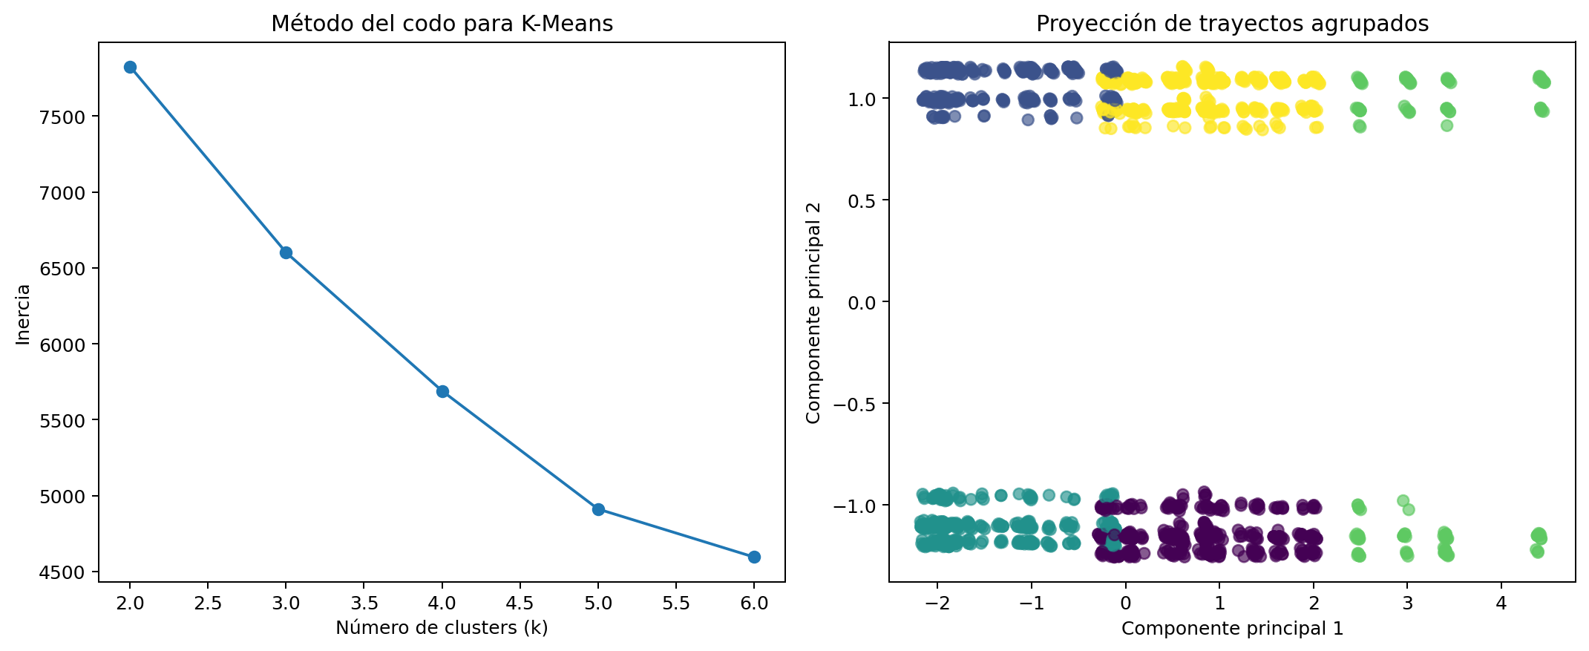
Figura 1. Método del codo y proyección bidimensional de los clusters obtenidos.
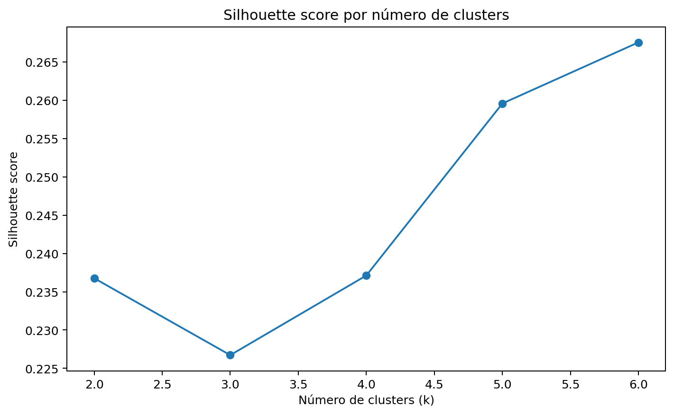
Figura 2. Comportamiento del silhouette score para diferentes valores de k.

Interpretación de clusters
El cluster 2 agrupa trayectos cortos, sin transbordos y ubicados en franjas de menor presión operativa. Este grupo puede interpretarse como el conjunto de recorridos más simples de la red, útiles como referencia de baja complejidad.
El cluster 1 también concentra trayectos relativamente cortos, pero asociados a hora pico de la tarde y a un nivel de tráfico más alto. Esto sugiere que incluso recorridos breves pueden adquirir un comportamiento operacional distinto cuando la congestión aumenta.
Los clusters 4 y 0 representan trayectos medios o medios-largos con presencia importante de transbordos. La diferencia principal entre ambos se relaciona con la franja horaria y la intensidad de la congestión, lo que permite distinguir entre complejidad estructural y presión operativa.
Finalmente, el cluster 3 reúne los trayectos más extensos de la red, con mayor número de segmentos y transbordos. En términos académicos, este grupo puede considerarse el perfil de mayor complejidad operativa dentro del sistema Ciudad Móvil.

Conclusiones
La actividad demostró que el aprendizaje no supervisado puede aplicarse de manera coherente sobre el mismo sistema de transporte modelado en fases anteriores, sin necesidad de cambiar el dominio del proyecto.
La selección de variables y la aplicación de K-Means permitieron descubrir grupos operativos significativos dentro del conjunto de trayectos. Estos grupos no solo responden a criterios matemáticos, sino que también poseen sentido dentro de la lógica del sistema de transporte.
El resultado fortalece el proyecto académico porque complementa la etapa supervisada: mientras esta última predice el tiempo de viaje, el componente no supervisado organiza los trayectos en perfiles de comportamiento. En conjunto, ambas actividades muestran que una misma red de transporte puede analizarse desde perspectivas predictivas y descriptivas.
En términos formativos, la actividad permitió integrar modelado de datos, preparación de variables, evaluación de métricas internas y redacción técnica, consolidando una entrega universitaria completa y metodológicamente consistente.

Referencias
- Jiménez, J. T. (2008). Inteligencia artificial: métodos, técnicas y aplicaciones. McGraw-Hill España.
- Hastie, T., Tibshirani, R., & Friedman, J. (2009). The Elements of Statistical Learning (2nd ed.). Springer.
- Pedregosa, F., Varoquaux, G., Gramfort, A., et al. (2011). Scikit-learn: Machine Learning in Python. Journal of Machine Learning Research, 12, 2825–2830.
- Proyecto académico Ciudad Móvil. Dataset y scripts desarrollados en Python para la presente actividad.

Anexos
- Repositorio del proyecto: [agregar enlace del repositorio Git o GitLab].
- Video explicativo de la actividad: [agregar enlace del video].
- Comandos principales ejecutados: python generate_datasets.py; python unsupervised/train_kmeans_model.py; python unsupervised/analyze_clusters.py.

